МИНИСТЕРСТВО ОБРАЗОВАНИЯ И НАУКИ  КРАСНОДАРСКОГО КРАЯ  Государственное бюджетное образовательное учреждение дополнительного образования детей  Центр  дополнительного  образования для детей  350000 г. Краснодар, ул. Красная, 76  тел.259-84-01  E-mail:cdodd@mail.ru |  | Муниципальный этап Всероссийской олимпиады школьников по истории  2013-2014 учебный год  8 класс, задания  Председатель ПМК: кандидат исторических наук, доцент кафедры новой, новейшей истории и международных отношений КубГУ  Е.Н. Кумпан

Задание 1 (5 баллов)

Установите соответствие. Ответ запишите в виде 1А, 2Б, 3В…

1 | И быстрым был, словно пардус, и много воевал. В  походах же не возил за собою ни возов, ни котлов, не варил мяса, но, тонко нарезав конину, или зверину, или говядину и зажарив на углях, так ел; не имел он шатра, но спал, постилая потник с седлом в головах | А | Глеб
2 | Ибо любил дружину и с нею совещался об устройстве страны, и о войне, и о законах страны, и жил в мире с окрестными князьями - с Болеславом Польским, и со Стефаном Венгерским, и с Андрихом Чешским. | Б | Игорь
3 | Выступил в поход , взяв с собою много воинов:  варягов, чудь, словен, мерю, весь, кривичей, и пришел к Смоленску с кривичами, и принял власть в городе, и посадил в нем своего мужа. Оттуда отправился вниз, и взял Любеч, и также посадил мужа своего. И пришли к горам Киевским, и узнал , что княжат тут Аскольд и Дир. | В | Олег
4 | В тот год сказала дружина : "Отроки Свенельда  изоделись оружием и одеждой, а мы наги. Пойдем, князь, с нами за данью, и себе добудешь, и нам". | Г | Святослав
5 | В это же время пришла от Предславы весть к Ярославу о смерти отца и послал Ярослав сказать : "Не ходи: отец у тебя умер, а брат твой убит Святополком". | Д | Владимир

Ответ:

Задание 2 (11 баллов)
Выполните тест. В вопросах 1–9 обведите по одному правильному ответу.
1. Кто нашел и опубликовал "Слово о полку Игореве"?
1) А. И. Мусин-Пушкин
2) М. В. Ломоносов
3) Н. И. Новиков
4) В.О. Ключевский.
5)А.Д. Кантемир

2. Союзник хана Мамая накануне Куликовской битвы…–
- хан Кучум
- эмир Тимур
- хан Мегенли-Гирей
- литовский князь Ягайло
- польский король Казимир IV

3. Великим "Государем, императором Петром 3 Федоровичем" объявил себя
- Степан Разин
- Емельян Пугачев
- Иван Болотников
- Лжедмитрий 1
- Тимофей Ржевский

4. Восточная Грузия присоединилась к Российской империи в результате
- заключения Тильзитского мира в 1807 г.
- решения Венского конгресса 1815 г.
- добровольного вхождения в 1801 г.
- заключения Парижского мира в 1856 г.
- Кючук–Кайнарджийского мирного договора 1774 г.

5. Жалованная грамота дворянству (1785 г.)
- отменяла "табель о рангах"
- уравняла поместье и вотчину
- впервые декларировала свободу дворянина от обязательной службы
- подтвердила свободу дворян от уплаты налогов и телесных наказаний
- разрешала помещикам отпускать на свободу крепостных крестьян, которые становились "вольными хлебопашцами"

6. Рост территории России во второй половине XVIII в. произошел за счет присоединения
- Правобережной Украины, Белоруссии, Северного Причерноморья
- Сибири и Дальнего Востока
- Средней Азии и Казахстана
- Лифляндии, Эстляндии, Ингерманландии

7. Военные действия в годы Крымской войны (1853–1856) не велись на территории
- Кавказа
- русского Севера
- Дунайских княжеств
- центральных губерний России
- на Камчатке

8. Расставьте имена полководцев в правильной хронологической последовательности - ...
1) М.Б. Шеин, А.Д.Меншиков, П.А. Румянцев, П.Н.Нахимов, И.И. Панфилов
2) П.А. Румянцев, П.Н.Нахимов, М.Б. Шеин, И.И. Панфилов, А.Д.Меншиков
3) П.Н.Нахимов, М.Б. Шеин, И.И. Панфилов, А.Д.Меншиков, П.А. Румянцев
4) М.Б. Шеин, И.И. Панфилов, А.Д.Меншиков, П.А. Румянцев, П.Н.Нахимов
5) А.Д.Меншиков, И.И. Панфилов, П.А. Румянцев, П.Н.Нахимов, М.Б. Шеин

9. Как называлась танковая колонна, построенная на средства пожертвований верующих в годы Великой Отечественной войны?
1) «Илья Муромец»
2) «Святой Дмитрий Донской»
3) «Святой Андрей Первозванный»
4) «Святой равноапостольный князь Владимир»

10. Расставьте события царствования Александра I в правильной последовательности:
А. Отмена крепостного права в Курляндии и Лифляндии
Б. деятельность "Негласного комитета"
В. начало заграничных походов
Г. Отечественная война
Д. реформы М. Сперанского
Ответ:

Задание 3 (8 баллов)
Дополните схему. План христианской базилики:
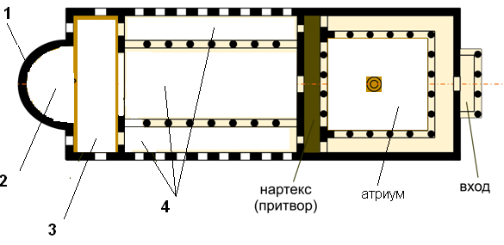
1
2
3
4

Задание 4 (5 баллов)
Определите значение термина. Ответ запишите в виде 1А, 2Б, 3А…

1. В Киевской Руси – сборщик рыночных пошлин:
А. Гридин,
Б. Огнищанин,
В. Мытник,
Г. Рядович

2. «Выкупные платежи» –
А. платежи, которые платили русские пленники в Орде,
Б. деньги, которые крестьянин выплачивал в рассрочку. Эти деньги заплатило за него государство помещику за землю, передаваемую крестьянину после отмены крепостного права.
В. Денежная сумма (в отдельных случаях – полезные ископаемые, зерно, сырье), выплачиваемая проигравшей в войне стороной победившему государству.
Г. деньги, вносимые крестьянином при уходе от феодала в Юрьев день.

3. Вид легкой (до середины XIX века) кавалерии, вооруженной саблями, пиками, карабинами и пистолетами
А. егеря,
Б. кирасиры,
В. гусары.
Г. стрельцы

4. Четьи-Минеи –
А. приходно-расходные книги, сведения о налогах поступавших в Казну.
Б. сборники, в которых произведения располагались по дням, чтение их предписывалось церковью,
В. сборники древнерусских былин, песен, сказок.
Г. запрещенная церковью еретическая литература

5. Условное название национально-освободительного движения горцев Северного Кавказа в 20-60-е годы XIX века, выражавшееся в активном участии в «священной войне» против «неверных» (немусульман):
А. суффизм,
Б. газават,
В. джадидизм,
Г. мюридизм.
Ответ:
Задание 5 (7 баллов)
Рассмотрите изображения икон. Ответьте на вопросы.
1) Какая из икон была перевезена из Византии на Русь. В каком веке?
2) Какая из икон была написана в 17 веке. Укажите имя иконописца.
3) Какая из икон написана Андреем Рублевым. Укажите годы жизни иконописца.
4) Кто автор оставшейся иконы?

1) _________________________________________________________________________.

2) _________________________________________________________________________.

3) _________________________________________________________________________.

4) _________________________________________________________________________.

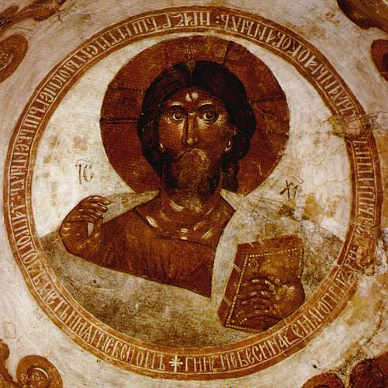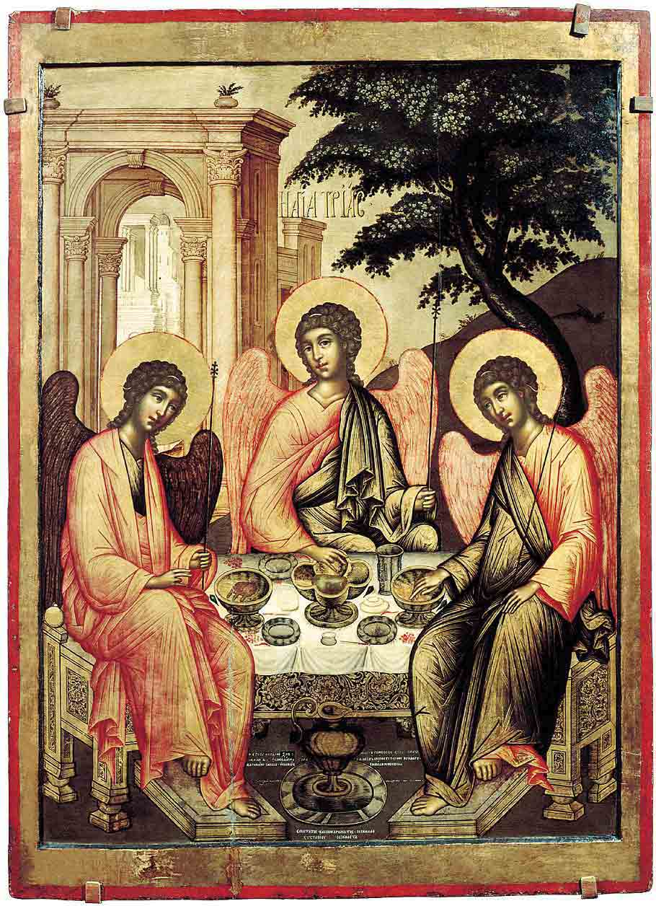
2
1
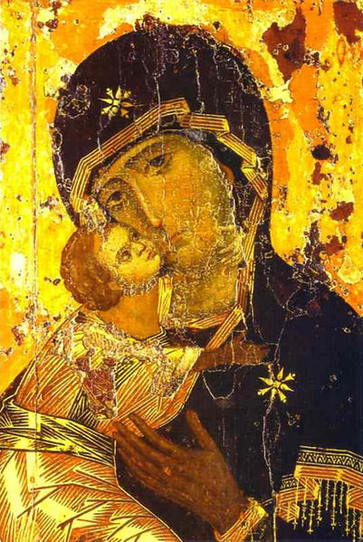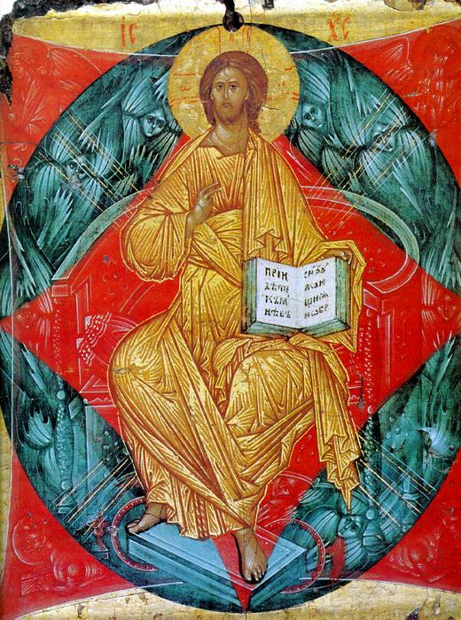
3
4

Задание 6 (9 баллов)
Заполните пропуски в тексте. Обратите внимание, что 3) повторяется дважды.

С принятием христианства на Руси начинает использоваться римский календарь, который в Древнем Риме был введен 1)___________________ еще в 2)___________году до н.э. По этому календарю год начинался с марта, а месяцы имели разное количество дней, от 28 до 31. На Руси на новый календарь наложилось летоисчисление, принятое в Византии. В Византии счет годам шел не от Рождества Христова, как в Западной Европе, а от сотворения мира. По Библии считалось, что Христос родился через 3)_____________лет после сотворения мира, поэтому, чтобы перевести дату "от сотворения мира" в дату "от Рождества", необходимо вычесть 3)______________.
В 1492 г. великий князь 4) __________________________ утвердил постановление считать за начало года первое 5)__________________. В 1699 г., по реформе календаря, проведенной 6) кем? __________________________, начало следующего года устанавливалось с первого января. Однако в Западной Европе в то время уже был распространен 7)_________________________ календарь, и разница в XVIII веке между ним и российским календарем составляла 8)___________ дней. В ХХ веке, декретом от 26 января 9)__________________ года календарь в нашей стране стал таким же, как и в большинстве стран мира.
Задание 7 (12 баллов)
Рассмотрите иллюстрации. По каждой из картин, ответьте на вопросы:
- Определите, какое историческое событие отображено на картине.
- В каком году произошло событие, изображенное художником.
3) Напишите фамилию автора картины.

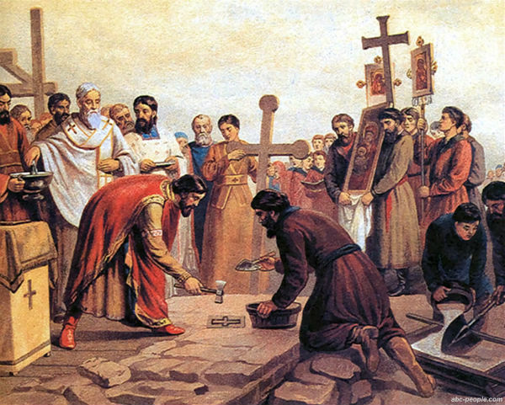

1)__________________________________________________________________________

2) __________________________________________________________________________

3)__________________________________________________________________________

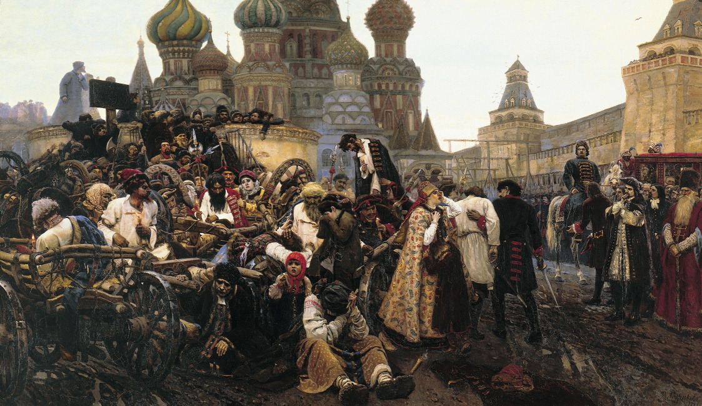

1)__________________________________________________________________________

2) __________________________________________________________________________

3)__________________________________________________________________________

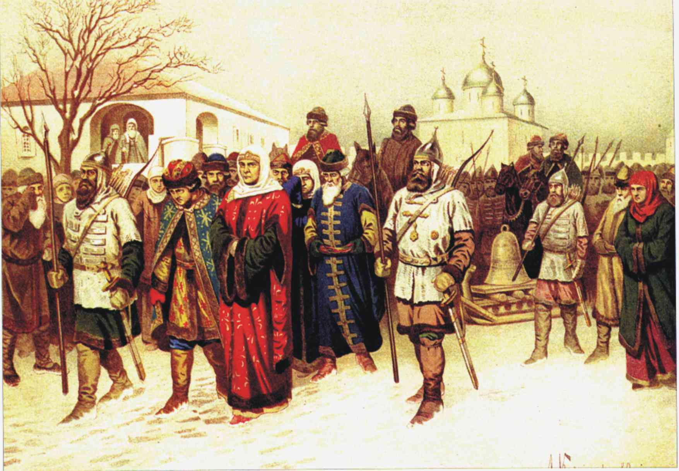

1)__________________________________________________________________________

2) __________________________________________________________________________

3)__________________________________________________________________________

Задание 8 (7 баллов)
Логические ряды:

1) Что объединяет четверых названных людей, из пяти? Ответ объясните.
В. Поярков, И. Заруцкий, М. Стадухин, И. Москвин, Е. Хабаров.

Ответ: ___________________________________________________________________ __________________________________________________________________________________________________________________________________________________________

2) Что объединяет пять городов из шести? Ответ объясните.
Ахен, Вена, Троппау, Раппало, Лайбах, Верона

Ответ: ___________________________________________________________________ __________________________________________________________________________________________________________________________________________________________
3. По какому принципу образован следующий ряд? Определите, какие события произошли в каждом указанном ниже году.

1816–1818 гг., 1818–1821 гг., 1820 г., 1822 г., 1821–1825 гг., 1825 г.

Ответ: ___________________________________________________________________ __________________________________________________________________________________________________________________________________________________________
____________________________________________________________________________________________________________________________________________________________________________________________________________________________________________________________________________________________________________________
__________________________________________________________________________________________________________________________________________________________

Задание 9 (2 балла)
Рассмотрите диаграммы:
1) объясните, что такое урбанизация.
2) определите к какому периоду относится каждая из диаграмм.

Уровень урбанизации населения Краснодарского края в конце XIX в. и в начале XXI в.
2
1
Ответ: ___________________________________________________________________ __________________________________________________________________________________________________________________________________________________________
_____________________________________________________________________________

Задание 10 (8 баллов)
Прочитайте отрывок и ответьте на вопросы:
1) В каком году был заключен договор, о котором говорится в отрывке?
2) В каком городе он был подписан?
3) Какие права получили указанные ниже территории при вхождении в состав России? Перечислите не менее трех прав.
"Ничего не могло быть удивительнее мнения публики, когда пушечные выстрелы с Петропавловской крепости 8 сентября возвестили о заключении мира, и двор из Зимнего дворца парадом отправился в Таврический для совершения молебствия. Все спрашивали друг у друга, в чем состоят условия. Неужели большая часть Финляндии отходит к России? Нет, вся Финляндия присоединяется к ней. Неужели по Торнео? Даже и Торнео с частью Лапландии. Неужели и Аландские острова? И Аландские острова. О, Боже мой! О, бедная Швеция! О, бедная Швеция! Вот что было слышно со всех сторон". (Вигель Ф.Ф. "Записки")

Ответ: ___________________________________________________________________ __________________________________________________________________________________________________________________________________________________________
____________________________________________________________________________________________________________________________________________________________________________________________________________________________________________________________________________________________________________________
__________________________________________________________________________________________________________________________________________________________________________________________________________________________________________________________________________________________________________________
_________________________________________________________________________________________________________________________________________________________
____________________________________________________________________________________________________________________________________________________________________________________________________________________________________________________________________________________________________________________

Задание 11 (14 баллов)
Перед Вами карта России. Розовой линией очерчен район восстания/ при черно-белом варианте распечатки задания – серая линия (Запорожье, Полтава, Харьков, Воронеж и т.д.).
Определите, что это за восстание:
- назовите лидера восставших.
- укажите хронологические рамки восстания.
- Из числа исторических деятелей, изображенных на портретах, выберите тех, кто жил в период этого восстания.
- Определите, кто изображен на каждом из портретов.
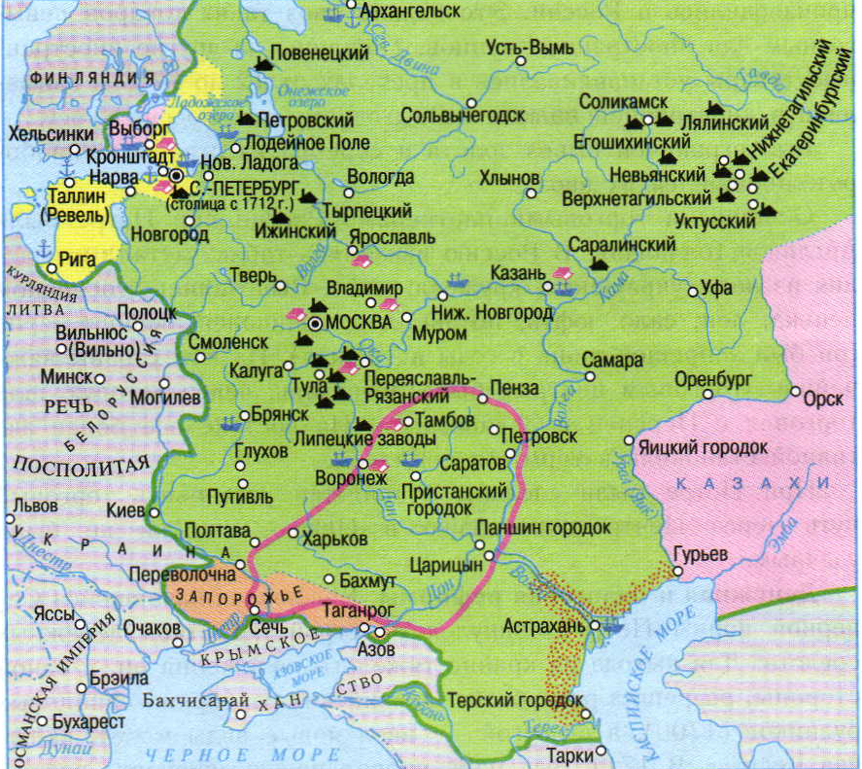

1) _______________________________________________________________________.

2) _______________________________________________ ( – гг.).

3) ________________________________________________________________________.

4)
А
Б
В
Г
Д
Е

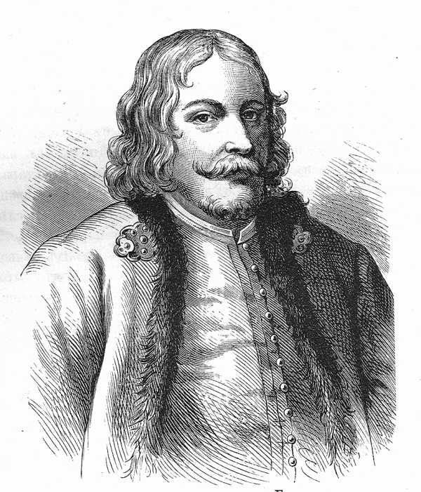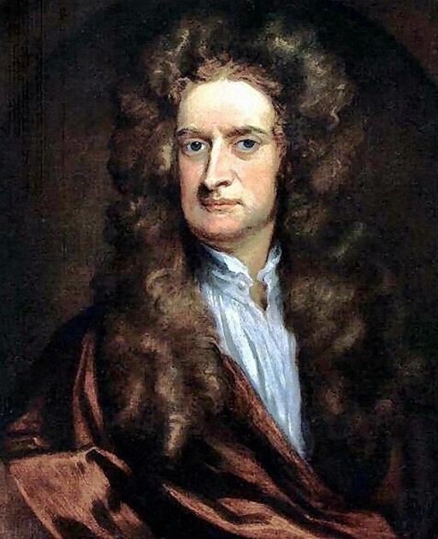
Б
А

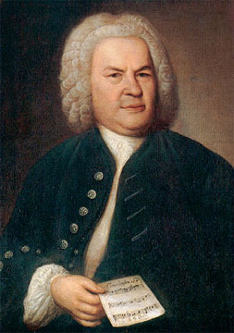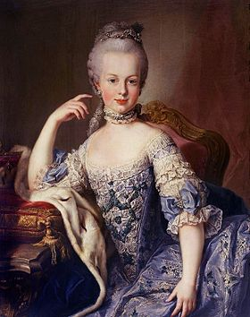
Г
В

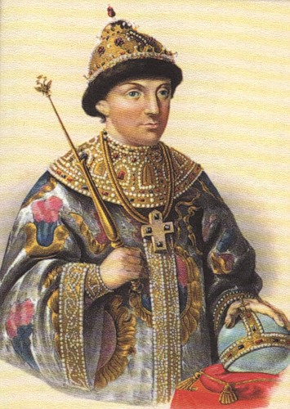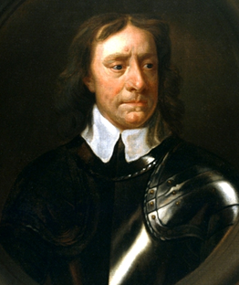
Е
Д

Удачи!

 | Максимальное количество первичных баллов | Количество первичных баллов, набранных учеником
Задание 1 | 5
Задание 2 | 11
Задание 3 | 8
Задание 4 | 5
Задание 5 | 7
Задание 6 | 9
Задание 7 | 12
Задание 8 | 7
Задание 9 | 2
Задание 10 | 8
Задание 11 | 14
Всего первичных баллов | 88
Всего вторичных баллов | суммарный первичный балл ученика умножить на 100 и разделить на 88 | =

